附件三
彰化縣和東國民小學113年全民國防教育網站運用宣導資料紀錄表
主題 | 國防宣導活動
日期 | 113/11/20
主講人 | 學務主任
對象 | 全校師生 | 人數 | 1400人
宣 導（活動）綱 要 | █本校已於學校網站設置連結至國防部全民國防教育全球資訊網（http://aode.mnd.gov.tw/)  █本校已於學校網站設置連結至(新版)本縣全民國防教育資源網站（https://www.ndea.chc.edu.tw/index.php)  1.學校網站設置連結至全民國防教育全球資訊網  與彰化縣全民國防教育網  2.各班使用全民國防全球資訊網情形
成 果 照 片 | 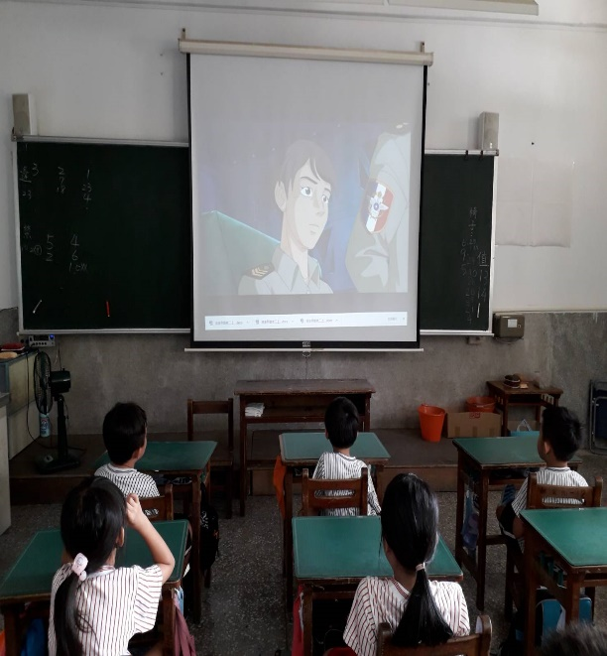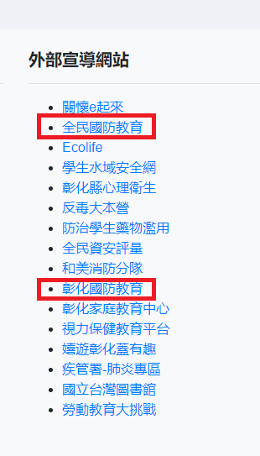
承辦人： 單位主管： 校長：
訓育組長林玉樹
學務主任謝宗哲
校長 柯伯儒

